花广金狮学校小学部周清记录表
年级 | 三年级 | 周 次 | 第 13 周 执教老师 黄苑东、林翠黎、毕婉媚
科目 | 英语 | 时 间 | 5 月 19 日 星期 日
周  清  内  容 | 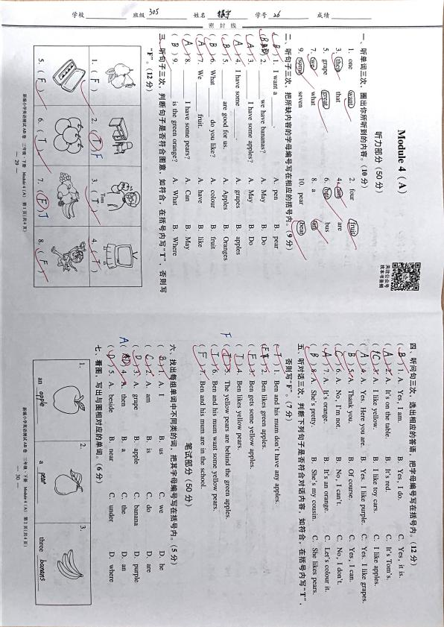  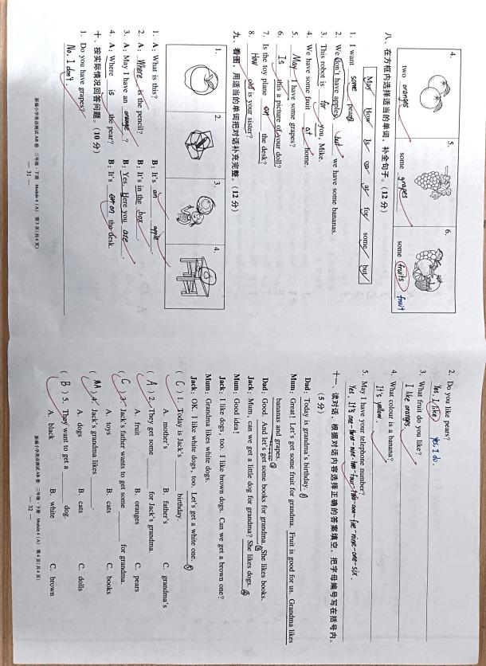
改  进  策  略 | 本次周清内容为Module4A卷，本张卷子失分较多的是听力部分的第五大题，听对话，判断句子是否符合对话内容。该题有一定难度，对话比较长，加上题目有7小题，学生审题不清，导致失分。笔试部分第七大题看图写单词和第十大题按实际情况回答问题失分较多，第七大题写单词涉及单词的复数形式，较多学生没有写复数形式，导致失分，平时课上要多强调可数名词的复数形式，并加强该知识点的练习。按实际回答问题失分主要原因是学生对句型不熟悉，在平时课上要加强句型的操练，课后增加相应的练习。

